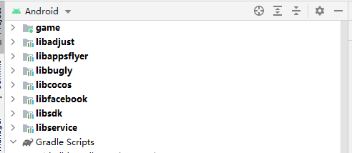

后续新接入的sdk都依赖 libsdk 实现 Module

.SDKInterface 里面的接口

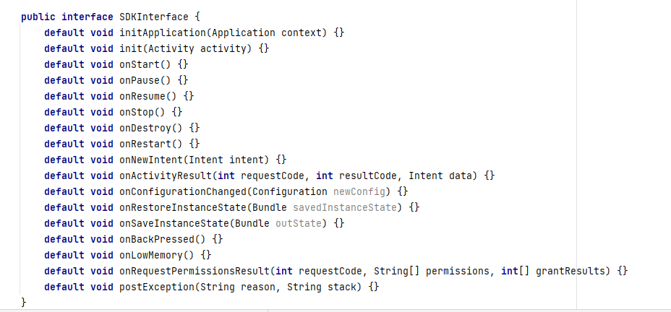

MODULE_NAME

唯一sdk模块名称

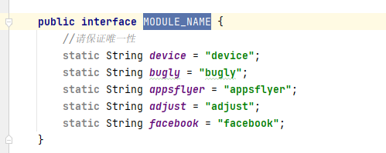

Sdk回调 Script

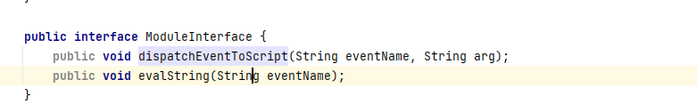

回调都是通过反射找到对应的函数 所以传函数名称就好

